다음은 이번 달의 건강 및 웰빙 주제인 정신 건강 인식을 가입자에게 홍보하기 위한 소셜 미디어 카피(이미지 옵션 첨부)로 제안된 것입니다. 필요한 만큼 내부 커뮤니케이션 플랫폼과 본인의 LinkedIn 계정을 통해 자유롭게 공유하십시오.

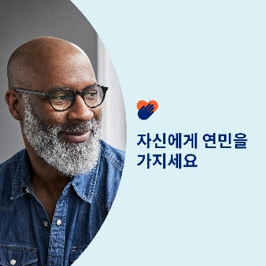 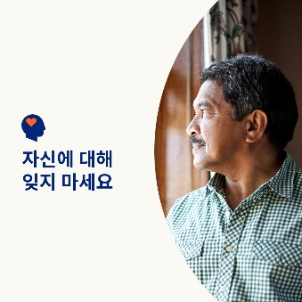 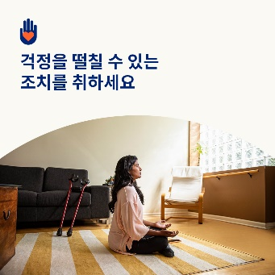 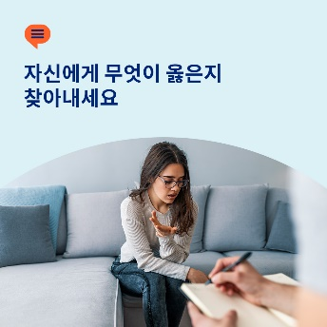

* 간병인이 된다는 것은 큰 책임을 맡는 것입니다. 그러나 간병인 스스로를 보살피는 것도 매우 중요합니다. 이번 달의 툴킷에서, 자기 돌봄과 자기 연민을 보여줄 리소스와, 팁과 도구를 찾아보세요. [optumwellbeing.com/newthismonth/ko-KR](https://optumwellbeing.com/newthismonth/ko-KR) #employeehealth #wellbeing
* 당신은 ‘샌드위치 세대’ 간병인인가요? 스스로를 더 따뜻한 마음으로 바라봐야 할 이유와 방법을 알아보세요[optumwellbeing.com/newthismonth/ko-KR](https://optumwellbeing.com/newthismonth/ko-KR) #employeehealth #wellbeing
* 주중 할일에 대해 걱정하면서 주말 시간을 낭비하고 계신가요? 그런 생각을 바꾸어 놓을 활동을 해보세요. [optumwellbeing.com/newthismonth/ko-KR](https://optumwellbeing.com/newthismonth/ko-KR) #employeehealth #wellbeing
* 본인에게 딱 맞는 상담사를 찾기 위한 조언을 받아보세요. [optumwellbeing.com/newthismonth/ko-KR](https://optumwellbeing.com/newthismonth/ko-KR) #employeehealth #wellbeing #worldhealthday

**LinkedIn에 게시하는 방법:**

* LinkedIn 계정을 엽니다.
* 위에서 원하는 텍스트(링크 포함)를 선택합니다. 복사하여 붙여 넣습니다.
* 원하는 이미지를 선택하여 게시물에 추가합니다(이미지를 드라이브에 저장하고 “add photo (사진 추가)”를 선택한 후 4단계를 진행합니다.
* “post (게시)”를 클릭합니다.